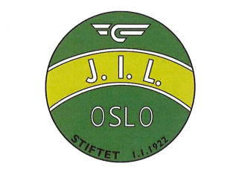

Årsmøte JIL Oslo 2022
Fredag 24 mars klokken 13:00 – 15:00
Sted: mer informasjon kommer

Saksliste:
- Godkjenning av innkalling og saksliste
- Valg av møteleder, referent og til å signere protokoll
- Styrets årsberetning
- Regnskap
- Innkommende forslag
- Valg av styret

Grunnet valg av møtelokale ønsker vi i år påmelding til årsmøte. Det er også mulighet og delta på møte via Teams. Ønsker du å delta på møte ønsker vi beskjed innen 17 mars 2023. Gi beskjed om du skal delta på plass eller i Teams.
Frist og sende inn saker til årsmøte er 17 mars 2023.

Påmelding og saker sendes til jiloslo100aar@gmail.com

Vi står foran et scenario at JIL Oslo kan stå uten styre i 2023.
Vi trenger medlemmer som har et ønske om å fortsette holde liv i JIL Oslo.
Til valg 2023:
- Leder
- Nestleder
- Kasserer
- Styremedlemmer

Vel møtt!

